БАШ?ОРТОСТАН РЕСПУБЛИКА№Ы  Я*АУЫЛ РАЙОНЫ  МУНИЦИПАЛЬ РАЙОНЫНЫ* Максимово АУЫЛ  СОВЕТЫ АУЫЛ БИЛ»М»№Е ХАКИМИ»ТЕ | 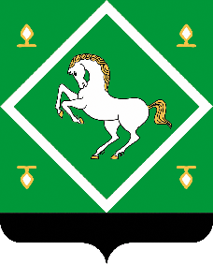 | Администрация  сельского поселения  МАКСИМОВСКИЙ СЕЛЬСОВЕТ  МУНИЦИПАЛЬНОГО района ЯНАУЛЬСКИЙ РАЙОН РЕСПУБЛИКИ БАШКОРТОСТАН

ҠАРАР ПОСТАНОВЛЕНИЕ

«25» апрель 2018 й. № 14 «25» апреля 2018 г.

Об отмене Постановления Администрации сельского поселения Максимовский сельсовет муниципального района Янаульский район Республики Башкортостан от 29 января 2018 года № 04 «О повышении денежного вознаграждения лиц, замещающих муниципальные должности, и денежного содержания муниципальных служащих»

В целях приведения нормативных правовых актов в соответствие с действующим федеральным и республиканским законодательством Администрация сельского поселения Максимовский сельсовет муниципального района Янаульский район Республики Башкортостан ПОСТАНОВЛЯЕТ:
1. Постановление Администрации сельского поселения Максимовский сельсовет муниципального района Янаульский район Республики Башкортостан от 29 января 2018 года № 04 «О повышении денежного вознаграждения лиц, замещающих муниципальные должности, и денежного содержания муниципальных служащих» отменить.
2. Обнародовать данное постановление на информационном стенде Администрации сельского поселения Максимовский сельсовет муниципального района Янаульский район Республики Башкортостан, по адресу: 452817, РБ, Янаульский район, с. Максимово, ул. Молодежная, д.2 и разместить на сайте сельского поселения Максимовский сельсовет муниципального района Янаульский район Республики Башкортостан по адресу : http://sp-maksimovo.ru/.
3. Контроль за исполнением настоящего постановления оставляю за собой.

Глава сельского поселения А.А.Хузин

